Pracovní list – Dvojice

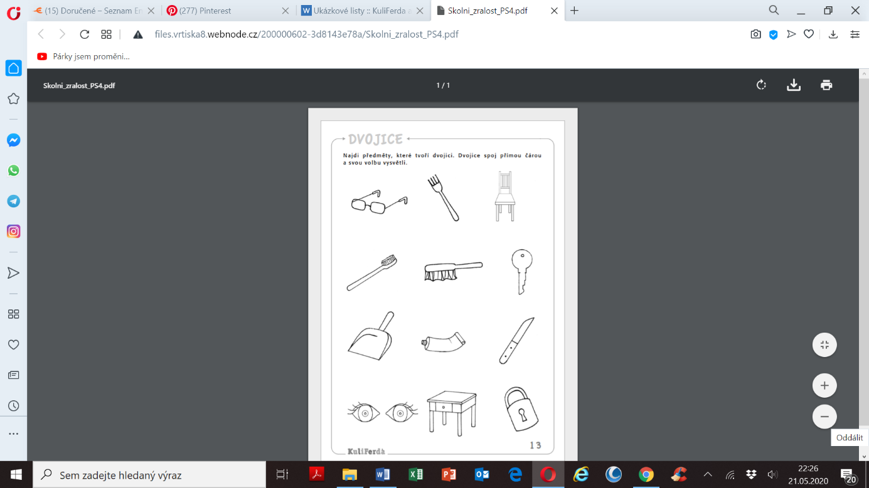Najdi předměty, které k sobě patří, spoj je čarou a vysvětli PROČ ☺